Центральный банк России в рамках реализации Стратегии повышения финансовой грамотности в Российской Федерации проводит работу по повышению финансовой грамотности с воспитанниками организаций для детей сирот и детей, оставшихся без попечения родителей. Для этой цели создан портал ДОЛ-игра, на котором аккумулирован лучший игровой контент по финансовой грамотности.
Финансовая грамотность в XXI веке представляет собой важнейшую компетенцию современного человека: помогает эффективно планировать и использовать личный бюджет, принимать решения на финансовом рынке, избегать излишней закредитованности, ориентироваться в сложных финансовых инструментах и услугах, распознавать угрозы и снижать риски мошенничества со стороны потенциально недобросовестных участников рынка.
ФИНАНСОВЫЕ РЕБУСЫ
Данные ребусы можно отгадывать как самостоятельно, так и соревнуясь командой.
Интеллектуальное соревнование нацелено на привлечение внимания несовершеннолетних к необходимости повышения уровня финансовой грамотности.

Тема: отработка финансовых понятий и терминов
Автор-разработчик: Банк России
Возраст участников: 9-15 лет
Формат – подходит для проведения в формате онлайн

Ребус1. Ребус 2. Ребус 3.
.

Ребус 4 Ребус 5. Ребус 6.
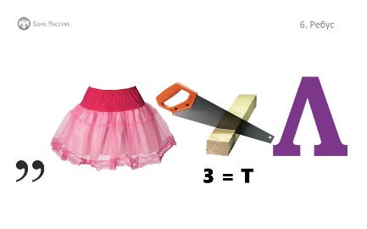
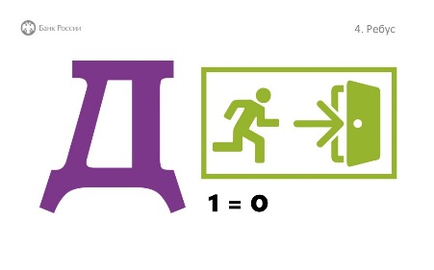

Ребус 7. Ребус 8.

Ответы: 1. Рубль. 2. Пенсия. 3. Кредит. 4. Доход.
5. Бизнес. 6. Капитал. 7. Недвижимость. 8. Банк России

